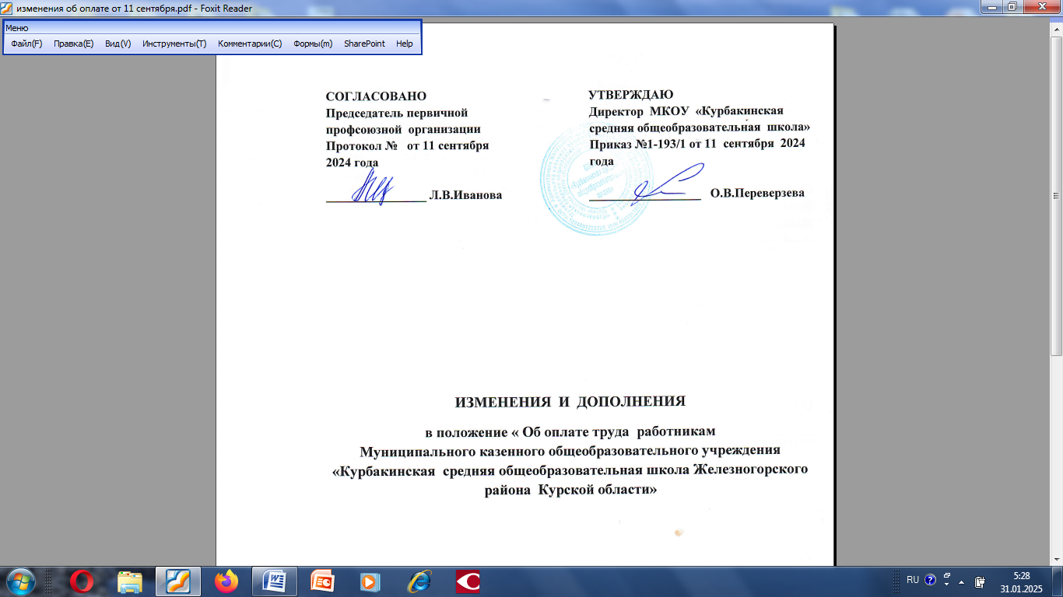

1. Внести изменения в Положение об оплате труда работников МКОУ«Курбакинсая средняя общеобразовательная школа» на основе решения Представительного Собрания от 10.09.2024 №32-5-РС «О внесении изменений в Решение Представительного Собрания Железногорского района Курской области от 29.02.2024г. №7-5-РС «Об утверждении Положения об оплате труда работников муниципальных казенных учреждений Железногорского района Курской области, подведомственных Администрации Железногорского района Курской области, по виду экономической деятельности «Образование»

1.1. В подразделе 3 в разделе II Положения об оплате труда работников муниципального казенного общеобразовательного учреждения «Курбакинская средняя общеобразовательная школа Железногорского района Курской области»:

а) в пункте 3.1:

в абзаце втором слова «8 855 рублей» заменить словами «9 210 рублей»;

в абзаце третьем слова «6 975 рублей», «7 732 рубля» и «8 498 рублей» заменить соответственно словами «7 254 рубля», «8 042 рубля» и «8 838 рублей»;

б) в абзаце втором пункта 3.2 слова «10 200 рублей» заменить словами «10 608 рублей».

1.2. Приложения №№1-5 к Положению об оплате труда муниципального казенного общеобразовательного учреждения «Курбакинская средняя общеобразовательная школа Железногорского района Курской области» изложить в новой редакции согласно приложению.

1.3. Приложения №7 к Положению об оплате труда работников муниципального казенного общеобразовательного учреждения «Курбакинская средняя общеобразовательная школа Железногорского района Курской области» дополнить пунктами 10, 11 и 12 следующего содержания:

|  |  |  |
| --- | --- | --- |
| 10. | Педагогическим работникам, не имеющим квалификационной категории «педагог-методист», - за руководство методическим объединением, предметной, цикловой, методической комиссией в образовательной организации | 0,15 |
| 11. | Педагогическим работникам, имеющим квалификационную категорию «педагог-наставник», - за выполнение дополнительной работы, связанной с наставничеством | 0,5 |
| 12. | Педагогическим работникам, имеющим квалификационную категорию «педагог-методист», - за выполнение дополнительной работы, связанной с методической деятельностью | 0,5 |

1.4. Дополнить Раздел VI. Заключительные положения пунктом 5 следующего содержания:

«5. Советникам директоров по воспитанию и взаимодействию с детскими общественными объединениями в порядке, предусмотренном Постановлением Администрации Курской области от 2 августа 2024 «О ежемесячном денежном вознаграждении советникам директоров по воспитанию и взаимодействию с детскими общественными объединениями государственных общеобразовательных организаций, профессиональных образовательных организаций и муниципальных общеобразовательных организаций Курской области» осуществляется выплата ежемесячного денежного вознаграждения из расчета 5 тыс. рублей в месяц с учетом установленных законодательством Российской Федерации отчислений по обязательному социальному страхованию в государственные внебюджетные фонды Российской Федерации (Фонд пенсионного и социального страхования Российской Федерации на обязательное пенсионное страхование, на обязательное социальное страхование на случай временной нетрудоспособности и в связи с материнством и обязательное социальное страхование от несчастных случаев на производстве и профессиональных заболеваний, Федеральный фонд обязательного медицинского страхования на обязательное медицинское страхование).

1.5. Пункт 5 Раздела VI. Заключительные положения считать соответственно пунктом 6.